
Excédent 2009= 120,78
Trésorie en fin d’année 2010
Avoir fin 2009 = 1 116,33
Avoir fin 2009 = 1 237,11

=
+
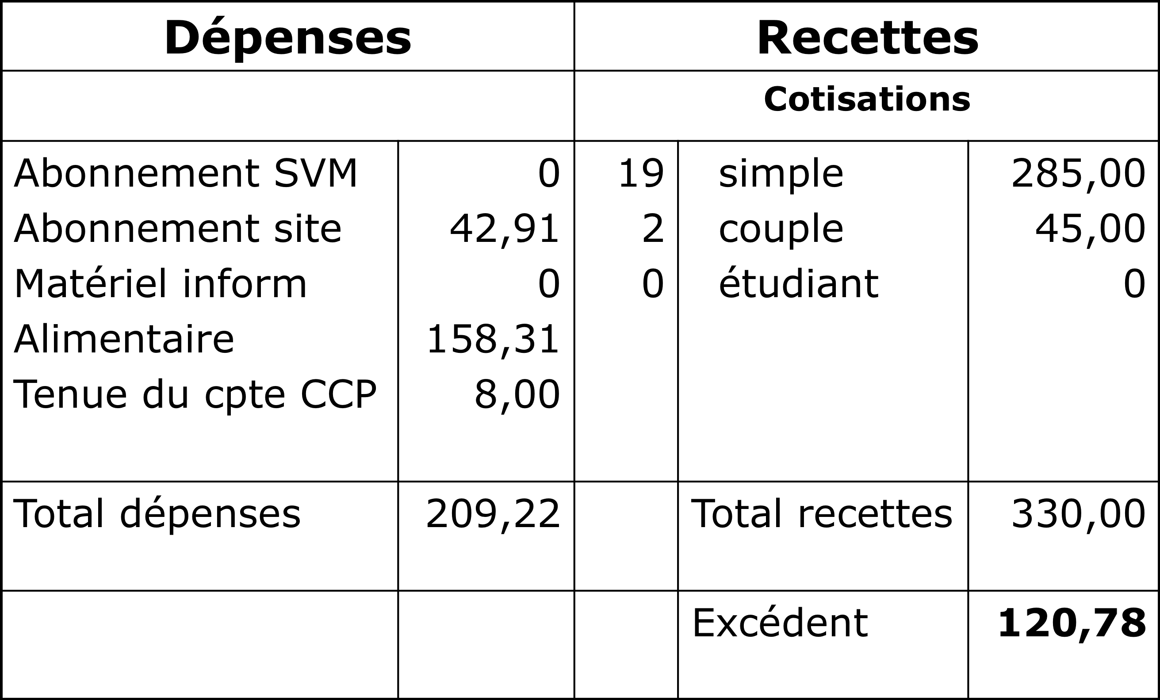

Compte d’exploitation
2010

